Colegio De Estudios Científicos Y Tecno lógicos Del Estado De México

Nombre del docente: Adriana escobar Navarrete

Nombre del alumno: oscar Martínez gumecindo

Materia: modulo iii

Grupo: 404

Semestre: 4°

Sitio web Citas Médicas

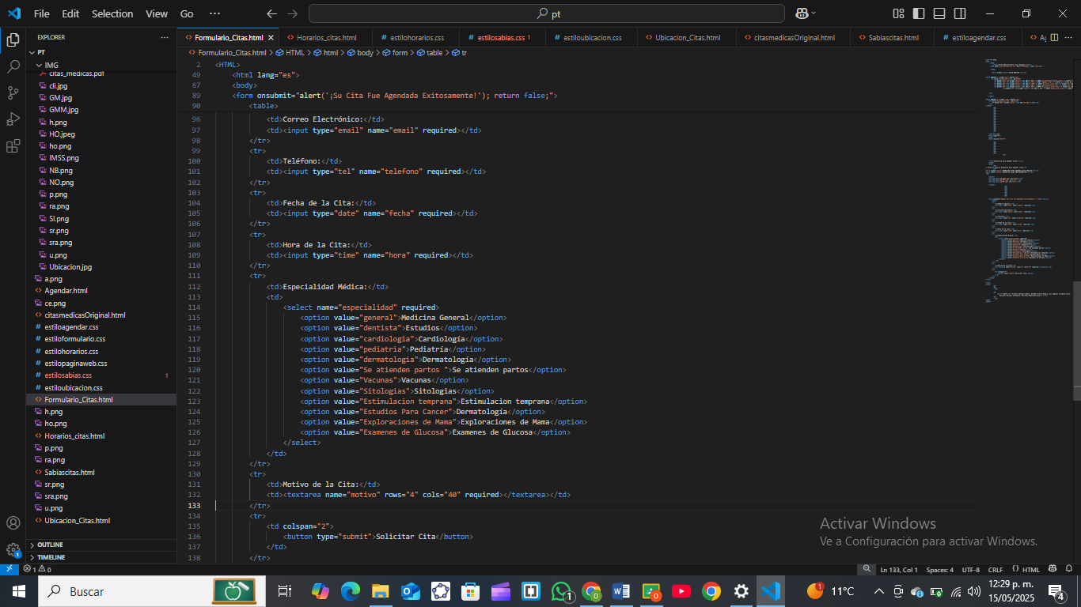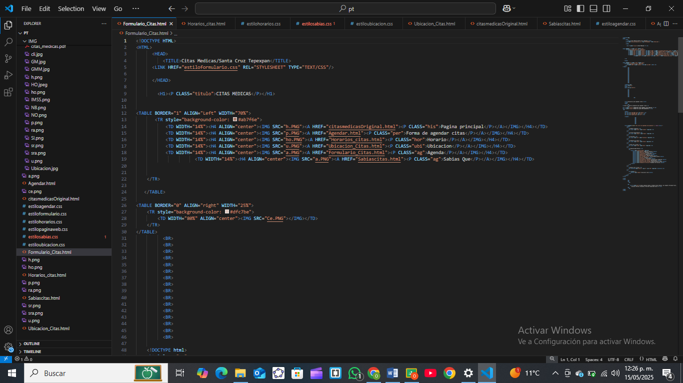Código

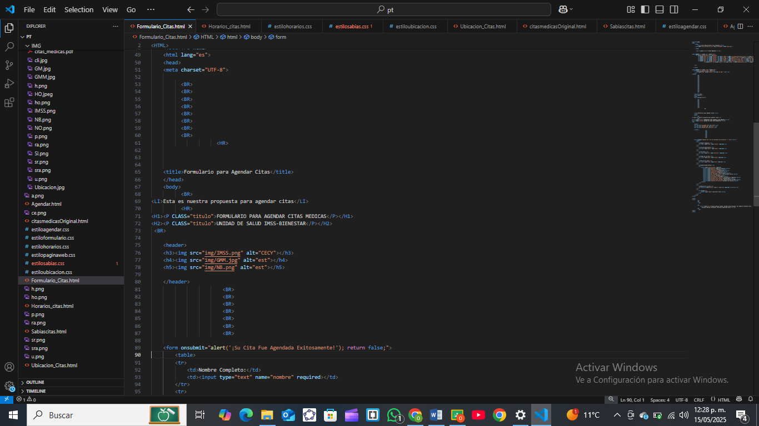

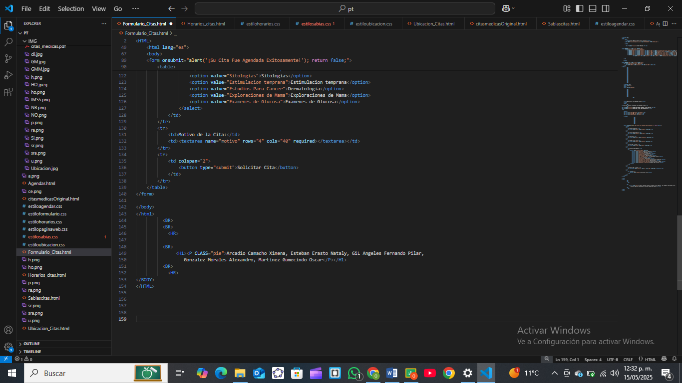

­

Navegador

